 | POLIZIA LOCALE  BRUGHERIO  Tel. 039 870168 - fax 039 2871827 | 
 | POLIZIA LOCALE  BRUGHERIO  Tel. 039 870168 - fax 039 2871827 | Prot. N. P.L.

Prot. Gen. N. |  | del

AL COMANDO POLIZIA LOCALE
Ufficio Falsi Documentali
Via Pietro Custodi 13

20136 MILANO

OGGETTO: Richiesta perizia.-

- Documento: |  | numero

rilasciato/a da |  | in data |  | scadenza |  | ;

- Documento: |  | serie |  | numero

rilasciato/a da |  | in data |  | scadenza |  | .

Il giorno , Agenti di questo Comando, durante un controllo di Polizia Stradale, accertavano che in oggetto, intestato/i a , nato a il , sottoposto/i ai raggi UV non presentava/no alcuna reazione, sia sul fronte che sul retro, rispetto a quella dei moduli originali.

Si precisa che il/i documento/i in questione è/sono stato/i sottoposto/i a sequestro con verbale Prot. seq..

Per quanto sopra, si prega codesto Ufficio di effettuarne la perizia e di consegnarne l’esito direttamente a questo Comando per l’inoltro all’Autorità Giudiziaria.

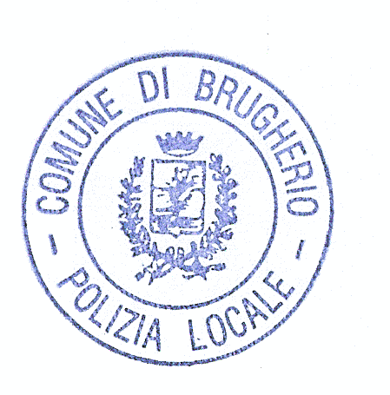
Ringraziando per la collaborazione si porgono cordiali saluti.

IL RESPONSABILE DELL’U.O.
POLIZIA GIUDIZIARIA
Comm. Agg.to Lucia Verderio

Allegati:

